**ELS PRONOMS RELATIUS**

El pronom relatiu enllaça dues oracions, una principal i una subordinada adjectiva, i substitueix el seu antecedent (un nom de l’oració principal), dins de la subordinada, per tant, hi fa una funció sintàctica, com a pronom que és.

Tipus: en català tenim quatre formes invariables. QUE, QUÈ, QUI, ON, i una de variable EL QUAL, LA QUAL, ELS QUALS, LES QUALS, a més d’un relatiu neutre: LA QUAL COSA (COSA QUE, FET QUE)

Les oracions de relatiu poden ser **explicatives** (entre comes) o **especificatives.**

-explicatives- la informació que conté l´oració de relatiu explicativa no és imprescindible per a la comprensió del missatge, sinó que la donem a més a més i, si ho volguéssim, ens la podríem estalviar i el sentit de la frase principal continuaria complet, sempre van entre comes: *Els veïns, que no accepten la remodelació de la façana, es manifestaran demà*. (es manifesten tots, perquè són tots, els qui no accepten la remodelació)

-especificatives- la informació que contenen és necessària per a la comprensió del missatge i, per tant, no ens la podem estalviar perquè especifica una part de la informació, mai no van entre comes. *Els veïns que no accepten la remodelació de la façana es manifestaran demà*. (no es manifesten tots, **només** els que no accepten la remodelació)

**EL RELATIU QUE**

Es refereix a persones i coses, és molt corrent. *En el moment que vagi bé, hi anirem.*

La forma EL QUE, LA QUE, etc. pot estar representant article + nom sobreentès + QUE: *hi ha els fets que coneixem i els que ens amaguen*

**EL RELATIU QUÈ**

Es refereix a coses i va sempre darrere preposició (a, en, de, amb, per). L*es claus a què et refereixes s’han perdut.*

**EL RELATIU QUI**

Es refereix a persones i sol dur preposició, article o demostratiu, excepte en les relatives substantives: *aquells qui no diguin la veritat, aniran a l’infern*

Es pot substituir per EL QUAL, LA QUAL, etc.: *la noia de qui et parlo /de la qual et parlo*.

El relatiu compost pot ajudar a desfer possibles ambigüitats:

*He parlat amb la cosina del Jordi, amb qui vaig anar de vacances l´any passat*. (amb qui vaig anar de vacances?)

*He parlat amb la cosina de Jordi, amb la qual vaig anar de vacances l´any passat.* (Vaig anar-hi amb la cosina del Jordi)

*He parlat amb la cosina del Jordi, amb el qual vaig anar de vacances l´any passat*. (Vaig anar-hi amb el Jordi)

**EL RELATIU ON**

Indica lloc i equival a EN QUÈ, EN EL QUAL, EN LA QUAL... De vegades no té antecedent: *El poble on estituejo, On hi ha poder hi ha corrupció*

**EL RELATIU EL QUAL, LA QUAL, ELS QUALS, LES QUALS**

Pot substituir que, què, qui, però no sempre: *és un afer sobre el qual no opino- és un afer *que no opino*

No és correcte prep+ article+ que: *El malalt *amb el que parlàvem, sinó amb EL QUAL parlàvem.*

El relatiu possessiu va amb DE i darrere del nom a qui complementa (CUYO castellà, WHOSE anglès, DONT francès): *aquell rellotge, el mecanisme del qual ja no funciona, era d el’avi*. (en llengua parlada es posa només QUE però no és correcte a l’escrit)

**EL RELATIU LA QUAL COSA (COSA QUE, FET QUE, I AIXÒ, QUE)**

S’usa en oracions explicatives i té com antecedent tota una oració anterior: N*o ens va fer bé la feina, la qual cosa/cosa que/fet que/i això ens va disgustar molt. Ens ha deixat, que és la pitjor cosa que ens podia passar.*

No és correcte posar-hi LO QUE, EL QUE, LO QUAL

**PRONOMS INTERROGATIUS**

Els interrogatius són elements (pronoms, adjectius o adverbis) que serveixen per a preguntar directament o indirectament. Són els següents:

Pronom QUI, equival a quina persona o quines persones: *Qui vol venir? No sé qui vol venir*.

Pronom QUÈ , equival a quina cosa. *Què vols, ara, no sé mai què penses*

Adjectiu QUIN, QUINA, QUINS, QUINES; *quin dia és avui, de quins sonets parles?*. Es fa pronom si se sobreentén el nom: n*o sé de quins parle*s.

Adjectiu quantitatiu: QUANT, QUANTA, QUANTS, QUANTES, equival a quina quantitat, quin nombre: *quant de temps fa? Quants préssecs has menjat?*. Pot ser pronom també: *Quant val?*

Adverbi pronominal de lloc ON, de vegades amb preposició , equival a quin lloc o en quin lloc: *On vas? d’on véns, per on vas?*

Adverbi pronominal de temps QUAN, equival a en quin moment: *quan vindreu? Fins quan hi sereu?*

Adverbi pronominal de manera COM, equival a de quina manera: *com esteu?no sé com dir-li-ho*

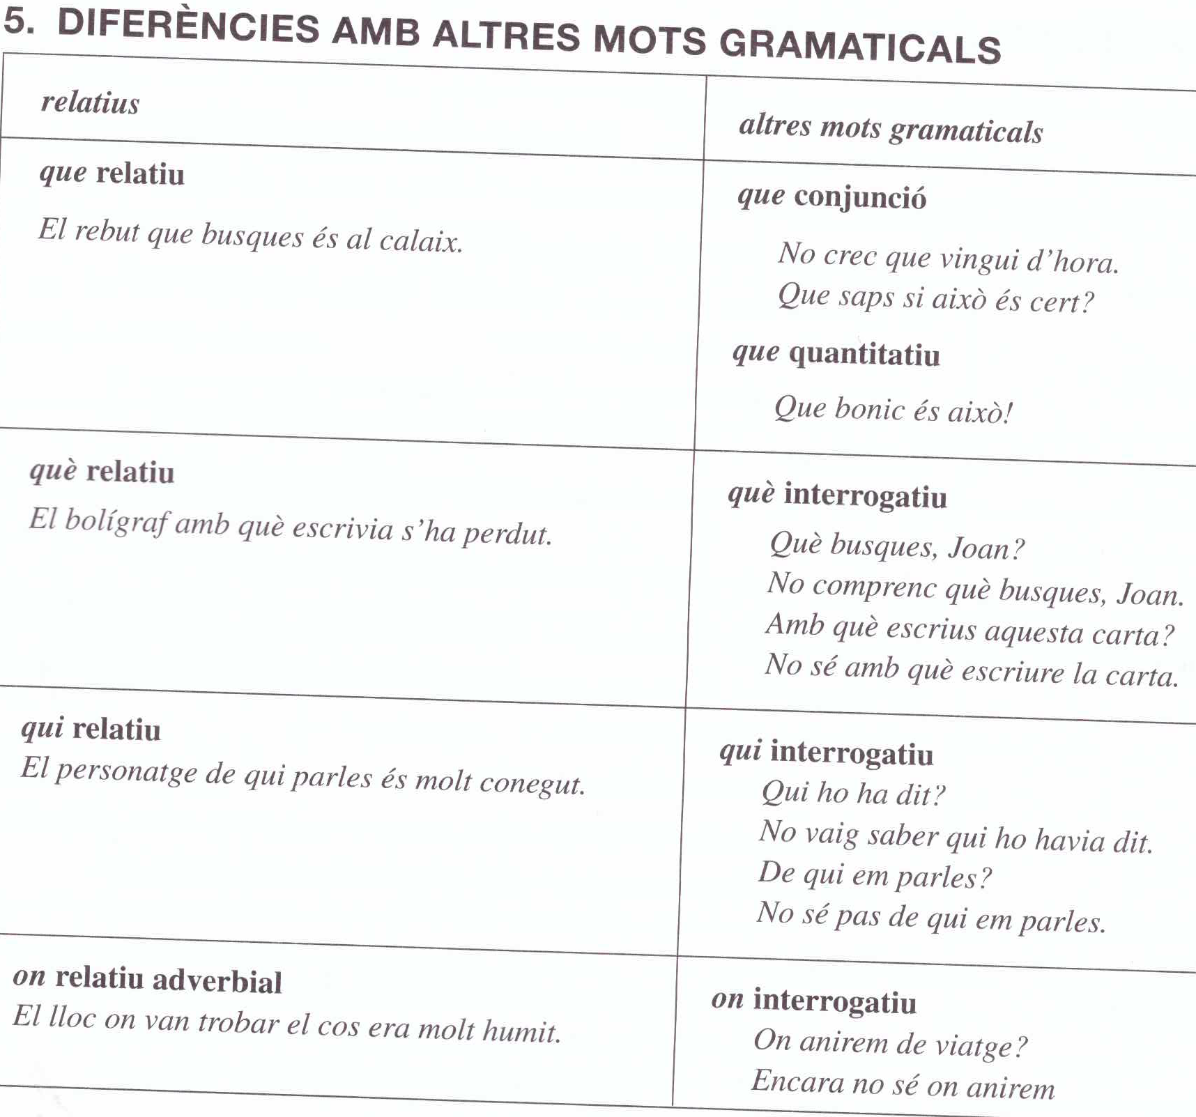

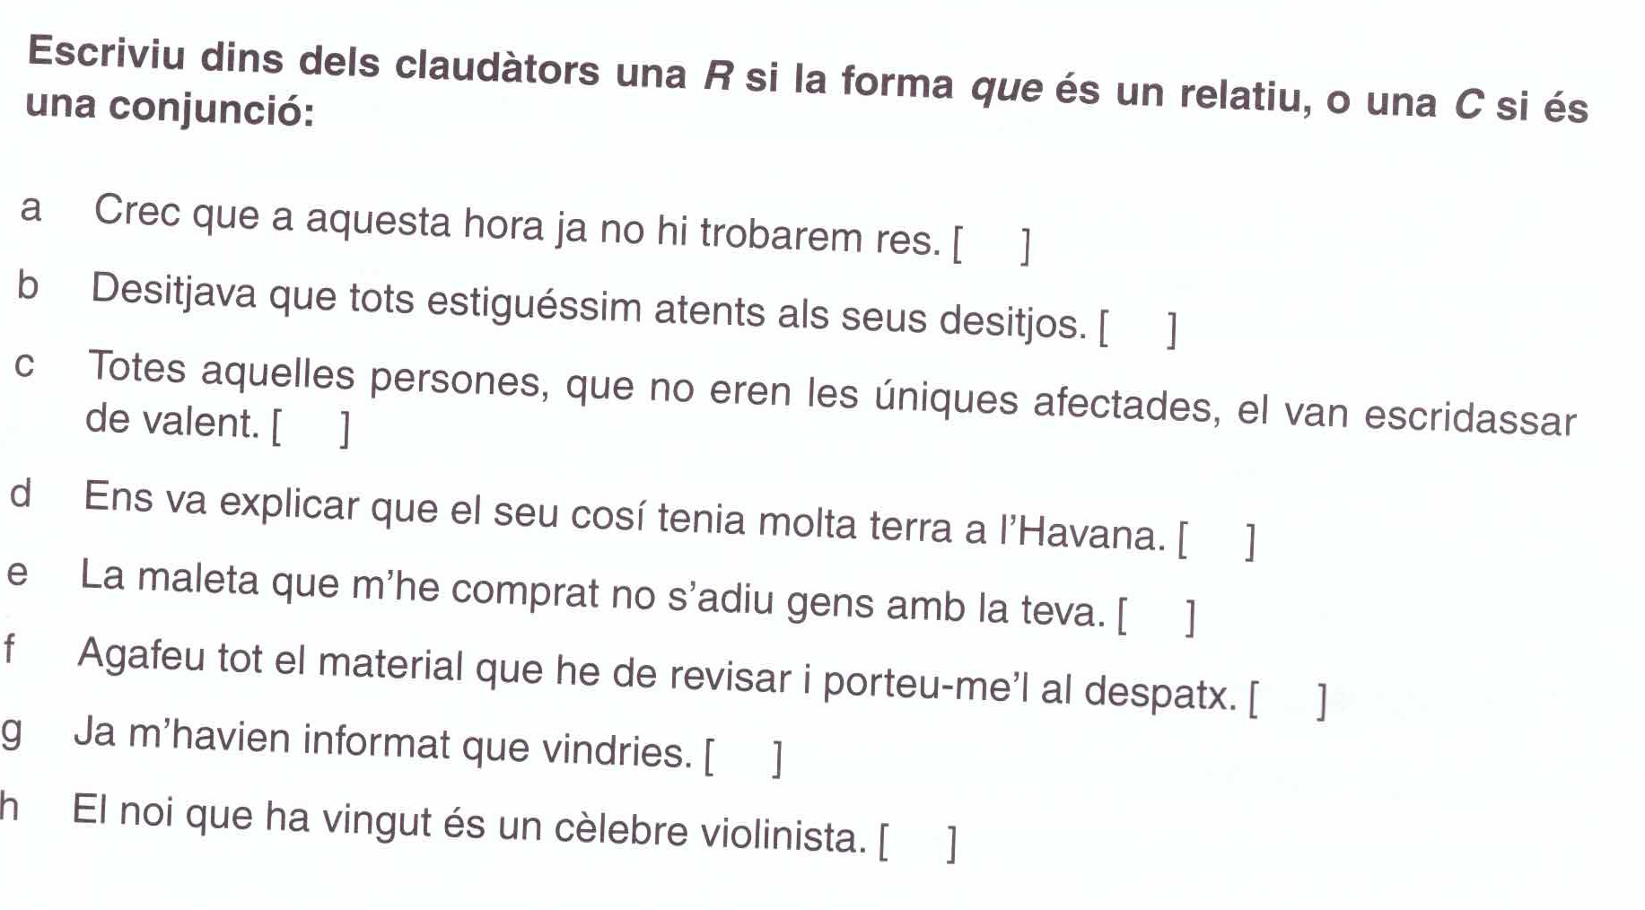Ecercicis:

